TIÊU CHUẨN VIỆT NAM
TCVN 6923:2001
PHƯƠNG TIỆN GIAO THÔNG ĐƯỜNG BỘ -CÒI - YÊU CẦU VÀ PHƯƠNG PHÁP THỬ TRONG PHÊ DUYỆT KIỂU
Road vehicles - Horns -Requirements and test methods in type approval
Lời nói đầu
TCVN 6923 : 2001 được biên soạn trên cơ sở ECE28-00/S2-C1.
TCVN 6923 : 2001 do Ban kỹ thuật tiêu chuẩn TCVN/TC 22 Phương tiện giao thông đường bộ và Cục đăng kiểm Việt Nam biên soạn, Tổng cục Tiêu chuẩn Đo lường chất lượng đề nghị, Bộ khoa học, Công nghệ và Môi trường ban hành.
PHƯƠNG TIỆN GIAO THÔNG ĐƯỜNG BỘ - CÒI - YÊU CẦU VÀ PHƯƠNG PHÁP THỬ TRONG PHÊ DUYỆT KIỂU
Road vehicles - Horns - Requirements and test methods in type approval
1 Phạm vi áp dụng
1.1 Tiêu chuẩn này qui định yêu cầu và phương pháp thử áp dụng trong phê duyệt kiểu⁽¹⁾ các loại còi ⁽²⁾ sử dụng nguồn điện một chiều hoặc xoay chiều hoặc dùng không khí nén, lắp trên các phương tiện cơ giới đường bộ (sau đây gọi chung là xe) loại từ L3 đến L5, M và N, trừ xe máy (loại L1 và L2) ^{(3).}
1.2 Tiêu chuẩn này cũng áp dụng cho các tín hiệu âm thanh⁽⁴⁾ của phương tiện liệt kê trong 1.1.
Chú thích
⁽¹⁾ Thuật ngữ "Phê duyệt kiểu" thay thế thuật ngữ "Công nhận kiểu" trong các tiêu chuẩn Việt nam về công nhận kiểu phương tiện giao thông đường bộ đã được ban hành trước tiêu chuẩn này. Hai thuật ngữ này được hiểu như nhau.
⁽²⁾ Một còi gồm vài loại âm thanh phát ra từ cùng một nguồn âm vẫn được coi là một còi.
⁽³⁾ TCVN 6786 : 2001 và TCVN 6824 : 2001.
⁽⁴⁾ Một còi bao gồm nhiều thiết bị riêng, mỗi thiết bị phát ra một tín hiệu âm thanh và hoạt động độc lập với nhau bởi một công tắc điều khiển riêng biệt thì được xem như một hệ thống còi.
2 Tiêu chuẩn trích dẫn
TCVN 6009 :1995 (ISO 512-1979) Phương tiện giao thông đường bộ - Thiết bị tín hiệu âm thanh - Đặc tính kỹ thuật.
TCVN 6211 : 1996 (ISO 3833 - 1977) Phương tiện giao thông đường bộ - Kiểu - Thuật ngữ và định nghĩa.
TCVN 6775 : 2000 (IEC 651-1979 With amendment 1 : 1993) Âm học - Máy đo mức âm.
TCVN 6786 : 2001 Phương tiện giao thông đường bộ - Thiết bị lái của ôtô và moóc - Yêu cầu và phương pháp thử trong công nhận kiểu.
TCVN 6824 : 2001 Phương tiện giao thông đường bộ - Hệ thống phanh của mô tô, xe máy - yêu cầu và phương pháp thử trong công nhận kiểu.
IEC 225 : 1996 - Octave, half octave and third-octave band filters intended for the analysis of sound and vibrations. IEC 225 : 1996 Bộ lọc dải tám, nửa-tám và ba-tám để phân tích âm thanh rung động.
Còi
3 Thuật ngữ và định nghĩa
Kiểu còi: Các còi không khác nhau về các yếu tố cơ bản như sau:
3.1 Tên thương mại hoặc nhãn hiệu.
3.2 Nguyên lý hoạt động.
3.3 Loại dòng điện (một chiều hoặc xoay chiều).
3.4 Dạng bên ngoài của vỏ.
3.5 Dạng và kích thước của màng.
3.6 Dạng hoặc loại miệng phát âm thanh.
3.7 Khoảng tần số âm thanh hoặc các tần số âm thanh danh định.
3.8 Điện áp cung cấp danh định.
3.9 áp suất làm việc danh nghĩa đối với loại còi được cung cấp không khí nén trực tiếp từ bên ngoài.
3.10 Còi được sử dụng chủ yếu cho:
3.10.1 Mô tô có công suất không lớn hơn 7 kW.
3.10.2 Ôtô loại M và N, môtô có công suất lớn hơn 7 kW.
4 Tài liệu kỹ thuật và mẫu cho phê duyệt kiểu
4.1 Tài liệu kỹ thuật
4.1.1 Bản mô tả kiểu còi, chú trọng đến các phần quan trọng nêu trong điều 3.
4.1.2 Bản vẽ thể hiện kết cấu bên trong, các mặt cắt của còi.
4.1.3 Danh mục các chi tiết sử dụng trong sản xuất, cách nhận dạng, cũng như loại vật liệu.
4.1.4 Bản vẽ chi tiết của tất cả các bộ phận sử dụng trong sản xuất. Bản vẽ phải thể hiện được vị trí đóng dấu phê duyệt kiểu.
4.2 Mẫu
4.2.1 Với mỗi kiểu còi yêu cầu phải cung cấp hai mẫu thử.
4.2.2 Trên mỗi mẫu thử phải ghi rõ tên thương mại của nhà sản xuất hoặc nhãn hiệu, tên hoặc nhãn hiệu này phải rõ ràng và không tẩy xoá được.
4.2.3 Các mẫu thử phải có đủ khoảng trống để đóng dấu phê duyệt kiểu, khoảng trống này được thể hiện trong bản vẽ nêu trong 4.1.4.
5 Yêu cầu kỹ thuật
5.1 Yêu cầu kỹ thuật chung
5.1.1 Còi phải phát ra âm thanh đồng giọng liên tục, có âm lượng không thay đổi nhiều trong quá trình làm việc.
Đối với các còi dùng điện xoay chiều, điều này chỉ áp dụng khi máy phát chạy với tốc độ ổn định trong phạm vi được nêu trong 5.2.3.2.
5.1.2 Còi phải có đặc tính về âm thanh (phân bố năng lượng và mức áp suất âm) và đặc tính cơ học thoả mãn các yêu cầu thử nghiệm dưới đây:
5.2 Đo đặc tính âm thanh
5.2.1 Còi cần được kiểm tra trong một môi trường không phản xạ âm. Tuy nhiên nó cũng có thể kiểm tra trong buồng bán phản xạ âm hoặc ở ngoài trời. Trong trường hợp này phải tránh sự phản xạ từ mặt đất trong khu vực đo (bằng cách dùng bộ màn hấp thụ). Phải kiểm tra yêu cầu về sự sai lệch không quá 1 dB (A) theo các hướng trong không gian bán cầu có bán kính không nhỏ hơn 5 m ở tần số lớn nhất, đặc biệt là theo hướng đo và ở độ cao đo của còi được thử và micrô.
Độ ồn nền phải nhỏ hơn mức áp suất âm đo được ít nhất là 10 dB (A).
Còi được thử và micrô phải được đặt ở cùng một độ cao. Chiều cao này phải nằm trong khoảng 1,15 m đến 1,25 m. Hướng cảm nhận tốt nhất của micrô phải trùng với hướng phát ra mức áp suất âm lớn nhất của còi được thử.
Micrô phải được đặt ở vị trí sao cho màn cảm biến ở vị trí cách mặt phẳng của miệng phát âm thanh của còi được thử là 2 m ± 0,01 m. Trong trường hợp còi được thử có một vài miệng phát âm thanh thì khoảng cách này được xác định bởi mặt phẳng của miệng phát âm thanh gần với micrô nhất.
5.2.2 Thiết bị đo mức áp suất âm phải là cấp 1 phù hợp với TCVN 6775 : 2000. Tất cả các phép đo được thực hiện với hằng số thời gian "F". Phép đo mức áp suất âm nói chung phải được thực hiện với đặc tính tần số A. Phổ âm thanh phát ra phải được đo theo bộ biến đổi Phuriê về tín hiệu âm thanh. Mặt khác, có thể dùng các bộ lọc âm 1/3 ốcta phù hợp với các quy định của IEC 225: Trong trường hợp này phải xác định mức áp suất âm ở tần số trung bình 2500 Hz bằng cách cộng các trị số trung bình bình phương của các mức áp suất âm tại 1/3 các tần số trung bình 2000, 2500 và 3150 Hz.Trong mọi trường hợp chỉ có phương pháp biến đổi Phuriê được xem là phương pháp chuẩn.
5.2.3 Còi được cung cấp dòng điện với các điện áp sau:
5.2.3.1 Trong trường hợp dùng điện một chiều, điện áp kiểm tra phải đảm bảo là 6,5; 13 hoặc 26 V
đo tại đầu ra của nguồn điện ứng với các điện áp danh nghĩa là 6; 12 và 24 V.
5.2.3.2 Trong trường hợp dùng điện xoay chiều, dòng điện phải được cung cấp bằng một máy phát
điện loại thường dùng cho còi đó. Đặc tính âm của mẫu thử sẽ được ghi lại với vận tốc máy phát điện tương ứng là 50%, 75% và 100% vận tốc lớn nhất của máy phát theo quy định của nhà sản xuất khi làm việc liên tục. Trong quá trình thử không được mắc thêm tải vào máy phát. Việc kiểm tra độ bền mô tả trong 5.3 phải được tiến hành ở tốc độ quy định của nhà sản xuất thiết bị và lựa chọn trong khoảng trên.
5.2.4 Nếu dùng nguồn điện chỉnh lưu cho một còi dùng điện một chiều, thì độ thay đổi của điện áp ở
đầu vào khi thiết bị đang hoạt động không được lớn hơn 0,1 V.
5.2.5 Đối với còi dùng dòng điện một chiều, điện trở của các mối nối, bao gồm cả phích cắm và công tắc phải gần bằng tới mức có thể với các mức sau:
- 0,05 W đối với điện áp danh định 6 V.
- 0,10 W đối với điện áp danh định 12 V.
- 0,20 W đối với điện áp danh định 24V.
5.2.6 Lắp đặt thiết bị: Phải đảm bảo yêu cầu trong 6.2 trong TCVN 6009 : 1995.
5.2.7 Theo các điều kiện nêu trên, mức áp suất âm ở đặc tính tần số A không được vượt quá các giá trị sau:
a) 115 dB (A) đối với còi dùng cho mô tô có công suất không lớn hơn hoặc 7 kW;
b) 118 dB (A) đối với còi dùng cho ôtô loại M và N và môtô có công suất lớn hơn 7 kW.
5.2.7.1 Ngoài ra, mức áp suất âm ở dải tần số từ 1800 tới 3550 Hz phải lớn hơn so với bất kỳ thành phần nào ở tần số trên 3550 Hz và trong mọi trường hợp phải lớn hơn hoặc bằng :
a) 95 dB (A) đối với còi dùng cho môtô có công suất không lớn hơn 7 kW;
b) 105 dB (A) đối với còi dùng cho ôtô loại M và N, và môtô có công suất lớn hơn 7 kW.
5.2.7.2 Các còi phù hợp với đặc tính âm nêu ở mục b) có thể sử dụng được trên các xe nêu ở mục a).
5.2.8 Các đặc tính nêu trên cũng phải được đáp ứng với còi được thử dùng để thử độ bền nêu trong
5.3 dưới đây, với điện áp cung cấp thay đổi trong khoảng từ 115% đến 95% điện áp danh định của còi dùng điện một chiều hoặc với còi dùng điện xoay chiều thì trong khoảng từ 50% đến 100% tốc độ lớn nhất của máy phát khi làm việc liên tục do nhà sản xuất quy định.
5.2.9 Khoảng thời gian từ khi còi hoạt động cho đến khi mức âm thanh đạt được giá trị nhỏ nhất trong 5.2.7 nêu trên không được vượt quá 0,2 giây đo tại nhiệt độ môi trường là 200C ± 50C. Điều này có thể được áp dụng, không kể đến các điều khoản khác, cho còi dùng không khí nén hoặc kết hợp điện- không khí nén.
5.2.10 Còi dùng không khí nén hoặc kết hợp điện- không khí nén khi hoạt động trong điều kiện cung cấp năng lượng do hãng sản xuất quy định phải thoả mãn các yêu cầu về âm lượng như đã được nêu với còi dùng điện.
5.2.11 Trong trường hợp còi đa âm và mỗi nguồn âm có thể hoạt động độc lập, thì giá trị nhỏ nhất quy định trên phải đạt được khi mỗi nguồn âm hoạt động độc lập. Giá trị lớn nhất của mức âm thanh toàn bộ không được vượt quá mức khi tất cả các nguồn âm hoạt động đồng thời.
5.3 Kiểm tra độ bền
5.3.1 Còi được cung cấp với dòng điện ở điện áp danh định và các điện trở mối nối như quy định trong 5.2.3. tới 5.2.5 và phải hoạt động được:
10000 lần đối với còi dùng cho môtô có công suất không lớn hơn 7 kW;
50000 lần đối với còi dùng cho ôtô loại M và N, môtô có công suất lớn hơn 7 kW.
Tần suất thử mỗi một lần là 1 giây, tiếp theo là khoảng nghỉ 4 giây. Trong quá trình thử, còi phải được thông gió bằng một dòng không khí có tốc độ xấp xỉ 10 m/s.
5.3.2 Nếu việc thử nghiệm được thực hiện trong buồng không phản xạ âm, thì buồng đó phải đủ lớn để đảm bảo tản nhiệt bình thường sinh ra bởi còi trong quá trình kiểm tra.
5.3.3 Nhiệt độ môi trường trong phòng kiểm tra phải nằm trong khoảng + 15ºC và + 30ºC.
5.3.4 Nếu sau khi còi thực hiện được một nửa số lần hoạt động nêu trên mà các đặc tính mức âm thanh bị thay đổi so với trước khi thử, có thể hiệu chỉnh lại còi. Sau khi hoàn thành số lần hoạt động nêu trên, và sau các lần điều chỉnh nếu cần thiết, còi vẫn phải thoả mãn các quy định nêu trong 5.2.
5.3.5 Đối với còi loại điện-không khí nén, thiết bị có thể được bôi trơn bằng dầu theo quy định của nhà sản xuất sau 10000 lần hoạt động.
6 Sửa đổi kiểu còi và mở rộng phê duyệt
Mọi sửa đổi kiểu còi phải là không đáng kể và không gây ảnh hưởng xấu tới các đặc tính của còi. Phải tiến hành thử nghiệm đối với mẫu sửa đổi.
7 Sự phù hợp sản xuất
7.1 Tất cả các còi được phê duyệt theo tiêu chuẩn này phải được sản xuất phù hợp với loại đã được phê duyệt theo các qui định trong điều 5. Ví dụ về mẫu thông báo phê duyệt kiểu và mẫu bố trí dấu phê duyệt kiểu được trình bày trong các phụ lục A và C.
7.2 Để xác nhận yêu cầu 7.1 thì phải tiến hành kiểm soát sự phù hợp của sản xuất.
7.3 Mẫu thử có thể được lựa chọn ngẫu nhiên và có thể được thử tại phòng thử nghiệm của cơ sở sản xuất. Số lượng mẫu thử nhỏ nhất cũng có thể lấy theo quy định của cơ sở sản xuất.
Tín hiệu âm thanh trên phương tiện cơ giới đường bộ
8 Định nghĩa
Các thuật ngữ định nghĩa dưới đây được áp dụng trong tiêu chuẩn này:
8.1 Phê duyệt kiểu xe: được hiểu là phê duyệt một kiểu xe về tín hiệu âm thanh của kiểu xe đó.
8.2 Kiểu xe: được hiểu là các xe không có điểm khác biệt liệt kê dưới đây:
8.2.1 Số lượng và kiểu còi lắp trên xe.
8.2.2 Giá đỡ để lắp còi lên xe.
8.2.3 Vị trí lắp còi trên xe.
8.2.4 Độ cứng của các chi tiết mà còi lắp trên đó.
8.2.5 Độ dày mỏng và vật liệu của phần khung vỏ ở đầu xe mà chúng có thể ảnh hưởng tới mức âm phát ra bởi còi.
9 Tài liệu kỹ thuật và mẫu cho phê duyệt kiểu
9.1 Tài liệu kỹ thuật
9.1.1 Bản mô tả loại phương tiện đã nêu trong 8.2.
9.1.2 Danh mục các chi tiết của còi mà nó có thể được lắp trên xe.
9.2 Mẫu
9.2.1 Một xe mẫu đúng với loại xe được phê duyệt phải được gửi đến phòng thử nghiệm của cơ quan có thẩm quyền hoặc được cơ quan có thẩm quyền công nhận, sau đây gọi tắt là phòng thử nghiệm.
10 Yêu cầu kỹ thuật
Xe phải thoả mãn các yêu cầu kỹ thuật sau:
10.1 Các còi (hoặc hệ thống) lắp trên xe phải được phê duyệt kiểu theo quy định tại tiêu chuẩn này.
10.2 Điện áp kiểm tra phải theo các quy định trong 5.2.3.
10.3 Các phép đo mức áp suất âm phải được thực hiện theo các điều kiện quy định trong 5.2.2.
10.4 Mức áp suất âm ở đặc tính tần số A của còi lắp trên xe phải được đo cách phía đầu xe 7 m, chỗ đặt phải ở ngoài trời, mặt đất bằng phẳng, trong trường hợp sử dụng dòng điện một chiều thì động cơ phải tắt.
10.5 Micrô của thiết bị đo phải được đặt ở gần với mặt phẳng trung tuyến dọc của xe.
10.6 Mức áp suất âm của độ ồn nền và độ ồn do gió phải nhỏ hơn ít nhất 10dB (A) so với giá trị đo.
10.7 Mức áp suất âm lớn nhất phải đạt được trong khoảng độ cao từ 0,5m đến 1,5m so với mặt đất.
10.8 Khi phép đo thực hiện theo các điều kiện quy định từ 10.2 đến 10.7, mức áp suất âm lớn nhất (10.7) của tín hiệu cảnh báo phải đạt ít nhất như sau:
a) từ 83 dB (A) đến 112 dB (A) đối với các tín hiệu của mô tô có công suất không lớn hơn 7 kW;
b) từ 93 dB (A) đến 112 dB (A) đối với các tín hiệu của ôtô loại M và N, mô tô có công suất lớn hơn 7 kW.
11 Sửa đổi kiểu xe và mở rộng phê duyệt
Mọi sửa đổi xe phải là không đáng kể để gây ra những ảnh hưởng không tốt đến còi và xe vẫn phải thoả mãn các yêu cầu trong tiêu chuẩn này. Nếu cần phải tiến hành thử nghiệm đối với mẫu sửa đổi.
12 Sự phù hợp sản xuất
12.1 Tất cả các xe được phê duyệt theo tiêu chuẩn này phải được sản xuất phù hợp với loại đã được phê duyệt theo các quy định tại điều 9. Ví dụ về mẫu thông báo phê duyệt kiểu xe và mẫu bố trí dấu phê duyệt được trình bầy trong các phụ lục B và C.
12.2 Để xác nhận yêu cầu của 12.1, phải tiến hành kiểm soát sự phù hợp của sản xuất.
12.3 Mẫu thử có thể được lựa chọn ngẫu nhiên trong số các xe được sản xuất và được thử theo các quy định trong điều 10.
Phụ lục A
(tham khảo)
(Ví dụ tham khảo về thông báo phê duyệt kiểu của các nước tham gia hiệp định 1958, ECE, Liên hiệp quốc. Chữ E trong vòng tròn tượng trưng cho việc phê duyệt kiểu của các nước này)
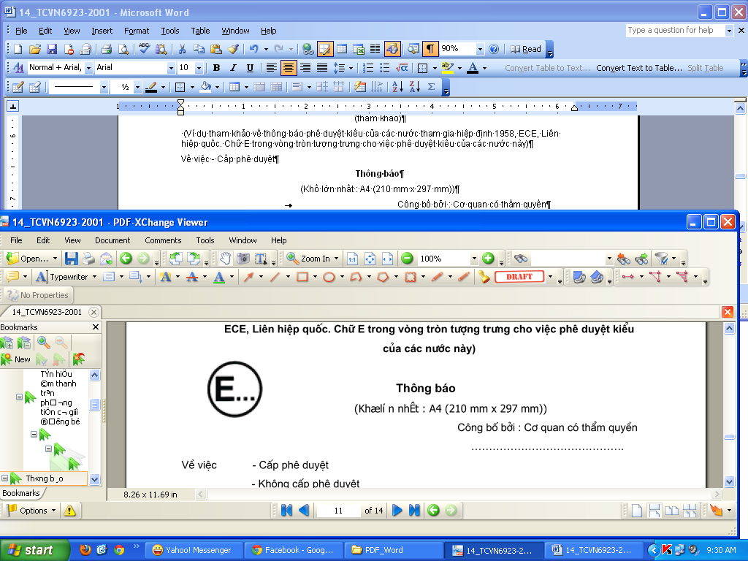 | Thông báo  (Khổ lớn nhất : A4 (210 mm x 297 mm))  Công bố bởi : Cơ quan có thẩm quyền  …………………………………….
Về việc
- Cấp phê duyệt
- Không cấp phê duyệt
- Cấp phê duyệt mở rộng
- Thu hồi phê duyệt
- Chấm dứt sản xuất.
Của một kiểu còi lắp trên xe cơ giới theo ECE 28.
Phê duyệt số :...................................... Phê duyệt mở rộng số:............................…......…………........
A.1 Tên thương mại hoặc nhãn hiệu: ........................................ ............................…....……………......
A.2 Loại ( dùng không khí nén- điện, dùng điện từ với đĩa tạo tiếng vang, còi điện từ, thể hiện rõ là loại đơn âm hay đa âm) .................................................................................……………......................
A.3 Tên và địa chỉ nhà sản xuất. ......................................…………………… .......…............................... A.4 Tên và địa chỉ người đại diện (nếu có) ........................…………..................................…..........
A.5 Mô tả sơ bộ còi. ........................................ ................………………………..………….......................
A.6 Điện áp cung cấp ........................................... V ⁽¹⁾
A.7 Khoảng áp suất danh định ........................... kg/cm2 ⁽¹⁾
A.8 Khoảng tần số........................................ …… Hz⁽¹⁾
A.9 Thông số hình học (chiều dài bên trong và đường kính) của dây nối giữa bình khí nén hoặc điều khiển tới còi: .........................................…………………………………………….....................................
A.10 đệ trình để phê duyệt: ....................................................................…… .........................................
A.11 Phòng thử nghiệm thực hiện để phê duyệt:. ............... .......................….…..………………...........
A.12 Ngày lập biên bản thử nghiệm:....................................... ....…………………..................................
A.13 Biên bản thử nghiệm số:...................……................... ......……………………................................
A.14 Phê duyệt được cấp /không cấp (1): ............……………………………………..…..........................
A.15 Nơi cấp: . ........................................ ........................................ ..........…………............................
A.16 Ngày cấp : ........................................ ..............................……….......... ........................................
A.17 Ký tên: ........................................ ..................................……………..... ........................................
A.18 Danh mục hồ sơ kỹ thuật kèm theo phê duyệt kiểu:...............……………………..........................
⁽¹⁾ Gạch phần không áp dụng.
Phụ lục B
(tham khảo)
(Ví dụ tham khảo về thông báo phê duyệt kiểu của các nước tham gia hiệp định 1958, ECE, Liên hiệp quốc. Chữ E trong vòng tròn tượng trưng cho việc phê duyệt kiểu của các nước này)
Thông báo
(Khổ lớn nhất : A4 (210 mm x 297)
Công bố bởi : Cơ quan có thẩm quyền
…………………………………….

Về việc
- Cấp phê duyệt
- Không cấp phê duyệt
- Cấp phê duyệt mở rộng
- Thu hồi phê duyệt
- Chấm dứt sản xuất.
Của một kiểu xe liên quan đến còi theo ECE 28.
Số phê duyệt:..........................................Số phê duyệt mở rộng: ......................................................
B.1 Tên thương mại hoặc nhãn hiệu xe: ........................................................................................
B.2 Loại xe: ....................................................................................................................................
B.3 Tên cơ sở sản xuất và địa chỉ: .................................................................................................
B.4 Tên và địa chỉ đại diện cơ sở sản xuất (nếu có): ......................................................................
B.5 Kiểu còi ⁽¹⁾:................................................................................................................................
B.6 Giá trị mức áp suất âm: ............................................................................................................
B.7 Xe được nộp để phê duyệt về:..................................................................................................
B.8 Phòng thử nghiệm thực hiện để phê duyệt: ..............................................................................
B.9 Ngày lập biên bản thử nghiệm:.................................................................................................
B.10 Biên bản thử nghiệm số:........................................................................................................
B.11 Phê duyệt được cấp/ không cấp ⁽²⁾:.........................................................................................
B.12 Nơi cấp:..................................................................................................................................
B.13 Ngày cấp:...............................................................................................................................
B.14 Ký tên:...................................................................................................................................
B.15 Danh mục hồ sơ kỹ thuật kèm theo phê duyệt kiểu: ...............................................................
Chú thích
⁽¹⁾ Chỉ rõ số phê duyệt kiểu.
⁽²⁾ Gạch phần không áp dụng.
Phụ lục C
(tham khảo)
(Ví dụ tham khảo về bố trí các dấu phê duyệt kiểu của các nước tham gia hiệp định 1958. ECE, liên hiệp quốc)
C.I Bố trí dấu phê duyệt kiểu của còi
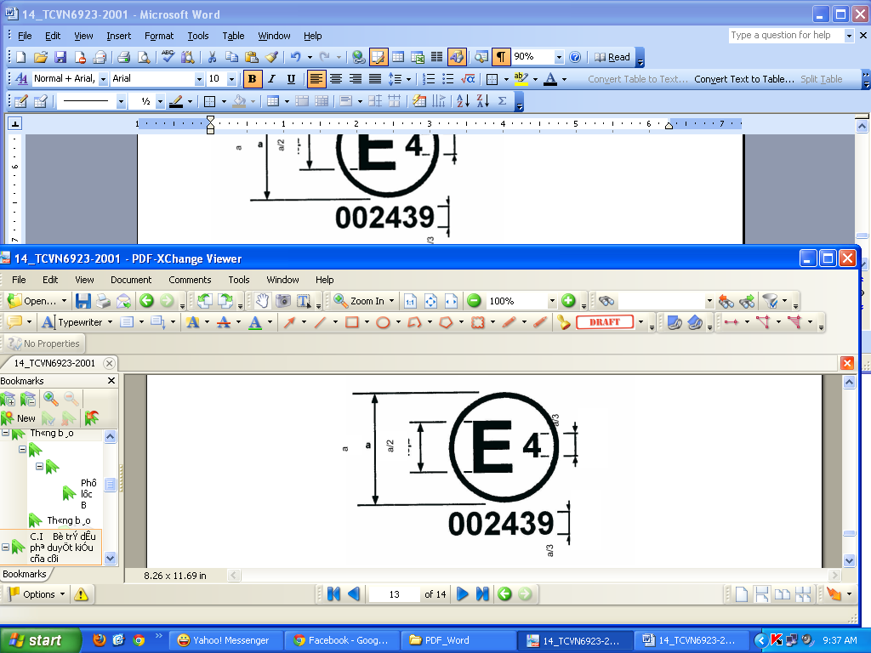
a = 8 mm (nhỏ nhất)
Dấu phê duyệt kiểu ghi trên một còi như trên thể hiện rằng thiết bị là loại 1, được phê duyệt ở Hà lan
(E4) có số chứng nhận 002439. Hai chữ số đầu của số phê duyệt thể hiện rằng phê duyệt được cấp ra theo ECE 28, bản ban hành đầu tiên.
Chú thích - Số phê duyệt phải được bố trí ở gần vòng tròn và phải ở vị trí phía trên hoặc phía dưới chữ "E", phía trái hoặc phía bên phải. Các chữ số phải nằm ở cùng một bên và cùng chiều.
Không nên sử dụng chữ số La mã để tránh nhầm lẫn.
C.2 Bố trí dấu phê duyệt kiểu trên xe liên quan đến việc lắp đặt còi
Mẫu A
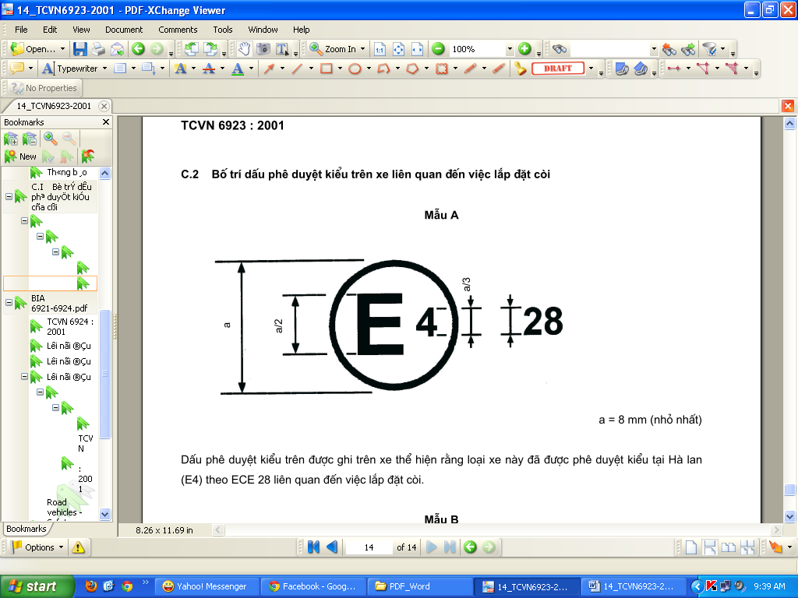
a = 8 mm (nhỏ nhất)
Dấu phê duyệt kiểu trên được ghi trên xe thể hiện rằng loại xe này đã được phê duyệt kiểu tại Hà lan
(E4) theo ECE 28 liên quan đến việc lắp đặt còi.
Mẫu B
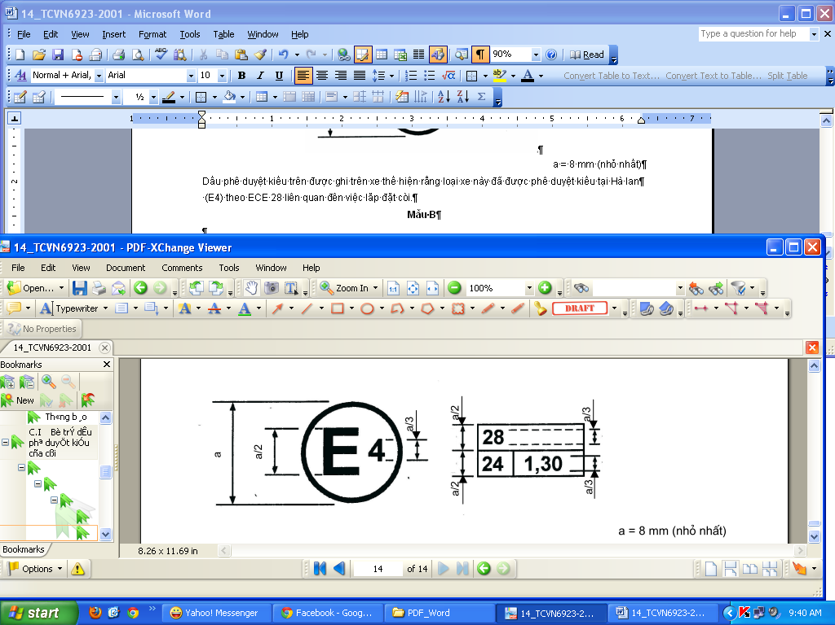
a = 8 mm (nhỏ nhất)
Dấu phê duyệt kiểu trên được ghi trên xe thể hiện rằng loại xe này đã được phê duyệt kiểu tại Hà lan
(E4) theo ECE 28 và 24 liên quan đến việc lắp đặt còi và chất độc hại phát ra bởi động cơ diesel. Giá
trị hiệu chỉnh của hệ số hấp thụ là 1,30 m⁻¹.

